附件3：
辅导员审核困难认定操作流程

第1步：用360极速模式登录学工系统，可以通过3中方式进入您待审批的困难认定申请。
- 可以从右下角弹窗“待办事项”：
- 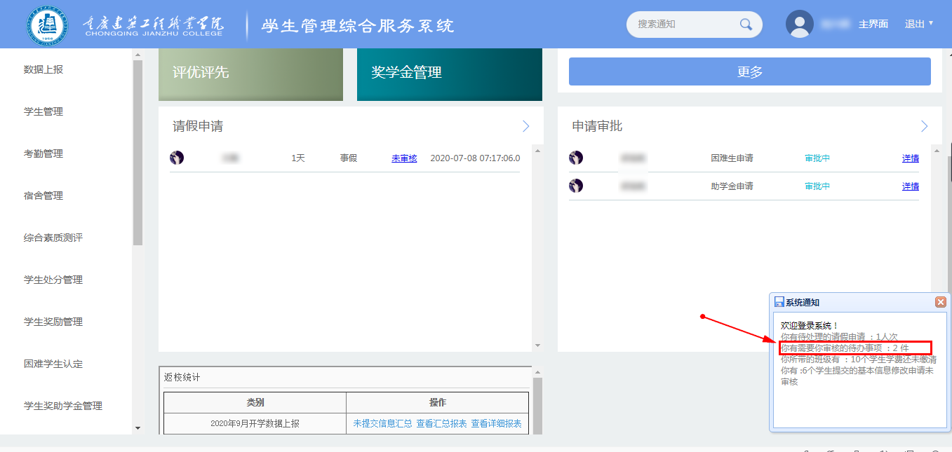
- 通过首页申请审批进入：
- 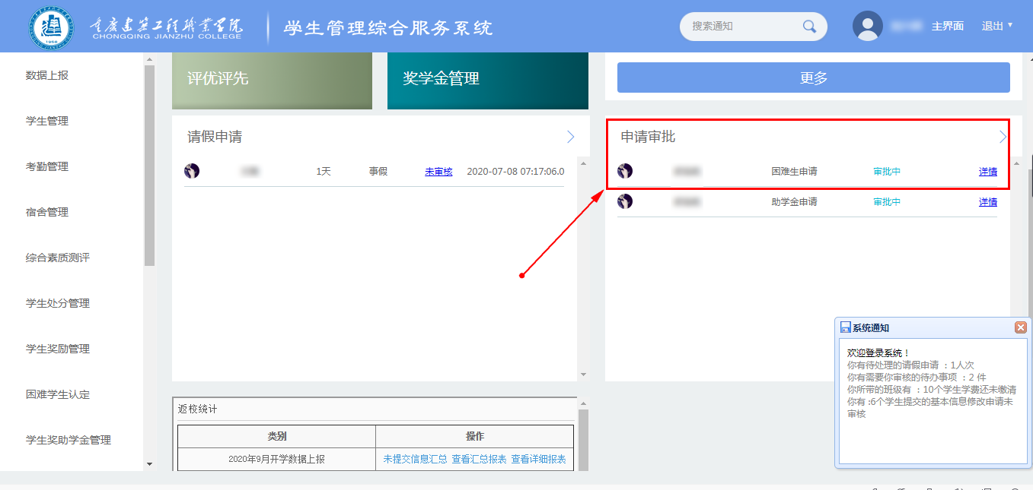
- 通过左侧菜单【困难学生认定】进入：
- 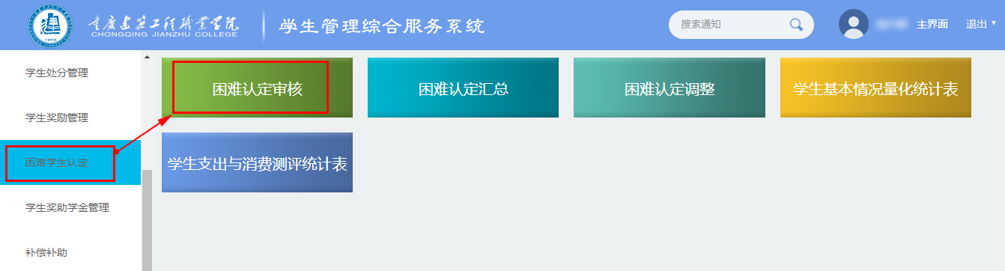

第2步：点击列表上的审核按钮进入审核界面
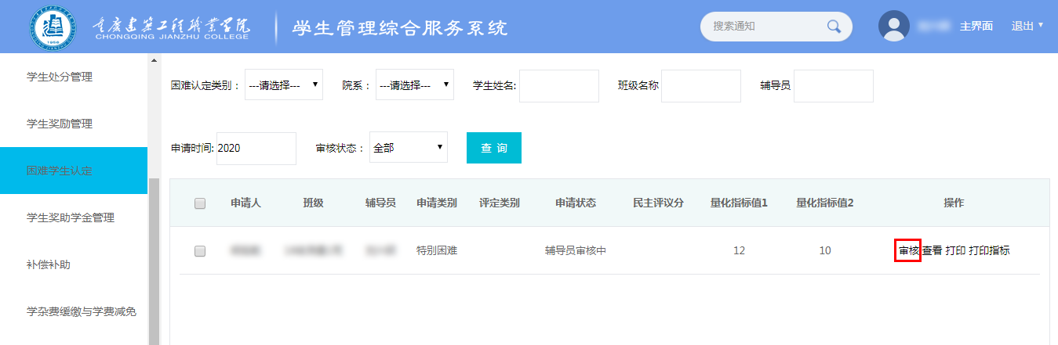
说明：
1.列表上的量化指标值1代表家庭经济困难学生家庭情况指标，量化指标值2代表学生消费情况指标，按量化权重值由高到低顺序排列,在打印指标里面可以查看指标详情。
2.民主评议分代表各民主评议小组成员所打的总分，分数越高，说明该生越困难（仅针对线上评议的情况）。
第3步：辅导员审核界面，须仔细审核学生申请信息，对学生的家庭类型（通过学校下发的比对名单和学生提交的困难佐证材料确认，学生勾选有误的请一定要修改为正确的）、收支、突发情况等信息需核实确定，填写不超过30个字符的认定理由（例如：①偏远山区，父母均在家务农；②父亲19年6月患肺癌，已花费18万。），根据学生困难实际情况，确定拟认定等级。
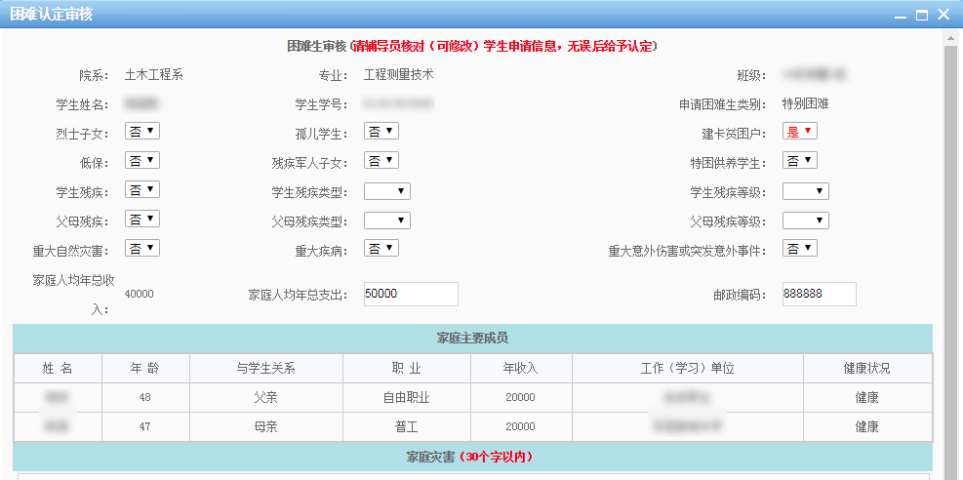
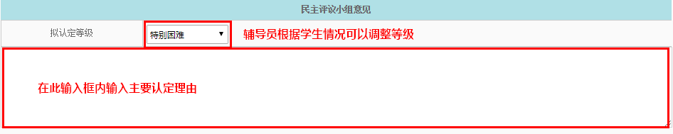
最后点击【通过】即可审核成功，审核后进入二级学院审核流程。如果学生申请的问题较多，可以驳回学生申请（请写明驳回原因），驳回后学生可修改了再重新提交（限3天以内，超过时间不能再提交）。
审核界面最下方是审核结果，每一级的审核意见都会显示。

注：辅导员审核前，可先查看或导出困难认定汇总名单（实时生成），比较学生基本情况。全部审核完后，可导出汇总名单保存。

